香 港 中 學 文 憑 考 試
第一套

化學 試卷二
（模擬考試）

考試時間：一小時

本試卷必須用中文作答

考生須知

(一) 在本試卷內選答兩題。

- 每題佔20分。

(三) 答案須寫在答題簿內。

(四) 本試題的底頁印有週期表。考生可從該週期表中得到元素的原子序及相對原子質量。

選答兩題。

(1) 工業化學

(a) 氣態五氧化二氮 (N₂O₅) 分解時會產生二氧化氮和氧氣。在25°C下進行一系列實驗，以測定N₂O₅的分解速率。所得結果如下所示：

N₂O₅(g)的起始濃度 (mol dm⁻³) | 0.150 | 0.350 | 0.650
速率 (mol dm⁻³ min⁻¹) | 3.42 × 10⁻⁴ | 7.98 × 10⁻⁴ | 1.48 × 10⁻³

(i) 寫出該反應的平衡方程式。

(ii) 利用所得的數據，寫出速率方程，並計算該反應的k值。

(iii) 若N₂O₅的初始濃度是0.150 mol dm⁻³，反應在40°C下的初速是2.37 × 10⁻³ mol dm⁻³ min⁻¹。計算反應的活化能。
(已知R = 8.314 J K⁻¹ mol⁻¹)
(9分)

(b) (i) 除了硫酸銨外，寫出兩種利用氨作為起始物料所製成的氮肥的名稱。

(ii) 寫出硝酸銨的生成過程的方程式。

(iii) 列出三項運送和貯存硝酸銨時需採取的安全措施。簡單解釋你的答案。

(6分)

(c) 已知CATIVA製造法比孟山都製造法較環保。

(i) 寫出CATIVA製造法所用的催化劑。

(ii) 解釋為何CATIVA製造法所用的催化劑比孟山都製造法所用的催化劑較為理想。

(iii) 寫出三項CATIVA製造法較孟山都製造法優勝之處。
(5分)
(2) 物料化學

(a) 在不同的溫度下，X可呈現兩種不同的結構。

(i) 在低溫下，X呈現面心立方裝填結構。繪出X在低溫下的晶體結構。

(ii) 在高溫下，X由緊密裝填結構變為敞開結構。建議一種它可能呈現的晶體結構。

(iii) 根據(b)部答案，並考慮各種晶體結構的裝填效率，比較X在不同溫度下的密度。

(iv) 舉出一種裝填效率與在低溫下的X相同的金屬晶體結構。

(7分)

- 陶瓷的質地堅硬但易碎。根據陶瓷的鍵合性質和結構，解釋這個現象。

(4分)

(c) 部分塑膠是生物可降解的，但部分則是生物不可降解的。

(i) 舉出兩個製造生物可降解塑膠的方法。

(ii) 聚乳酸是一種生物聚合物，亦是一種適用於生物醫學的物料。

(I) 生成聚乳酸的原材料是甚麼？

(II) 把以上原材料轉化為乳酸的過程是甚麼？

(III) 以下方程式顯示了由乳酸生成聚乳酸的過程：
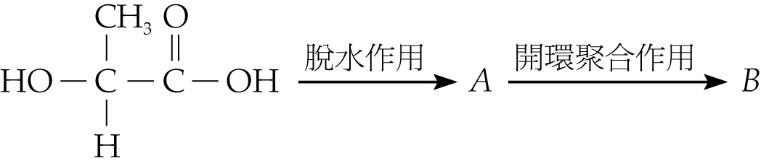
寫出A和B的結構式。

(IV) 為甚麼聚乳酸可用作藥物載體？

(iii) 雖然聚乳酸是一種環保物料，但它在市場上並不太受歡迎。寫出一個原因來解釋此現象。

(9分)

(3) 分析化學

(a) 二氧化硫常用作酒的抗氧化劑。由於它是有毒的，所以在酒內的含量不可超過法例規定。本港的《食物內防腐劑規例》規定酒精中二氧化硫的含量不可超過450 mg dm⁻³。我們可利用以下步驟，以測定酒樣本中二氧化硫的含量：

步驟1：利用鹼把酒內自由的二氧化硫分子變為亞硫酸根離子。
步驟2：加入過量酸把所有二氧化硫釋出。
步驟3：使用一種適當的指示劑，用碘溶液與混合物進行滴定。

利用25.0 cm³酒樣本與0.00180 M碘溶液進行滴定。進行完全反應需要
10.5 cm³碘溶液。

(i) 寫出步驟1、2和3所涉及的反應的方程式。

(ii) (I) 舉出一種適用於此滴定的指示劑。

(II) 寫出到達滴定終點時的觀察結果。

(iii) 計算酒中二氧化硫的濃度 (以mg dm⁻³表示)。

(iv) 解釋酒樣本內二氧化硫的含量有否超出法例規定。
(9分)

(b) 某未知化合物Z含有苯環，它的質量成分如下：

C 81.1%， H 8.1%， O 10.8%

化合物Z的紅外光譜和質譜如下所示：

紅外光譜
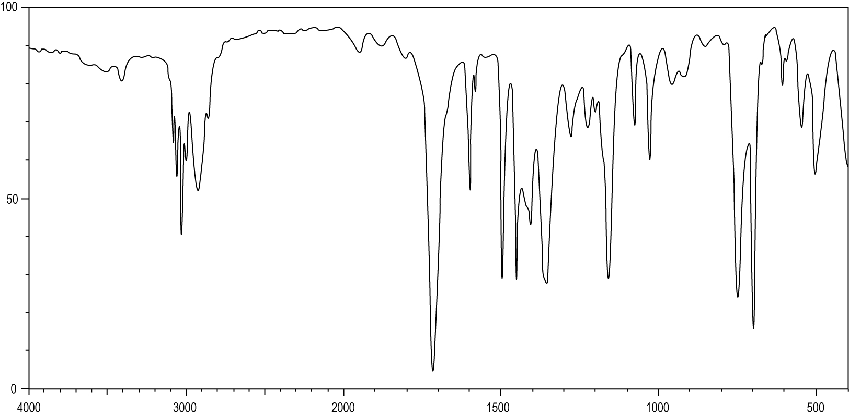
透光比(%)
波數 (cm⁻¹)

質譜
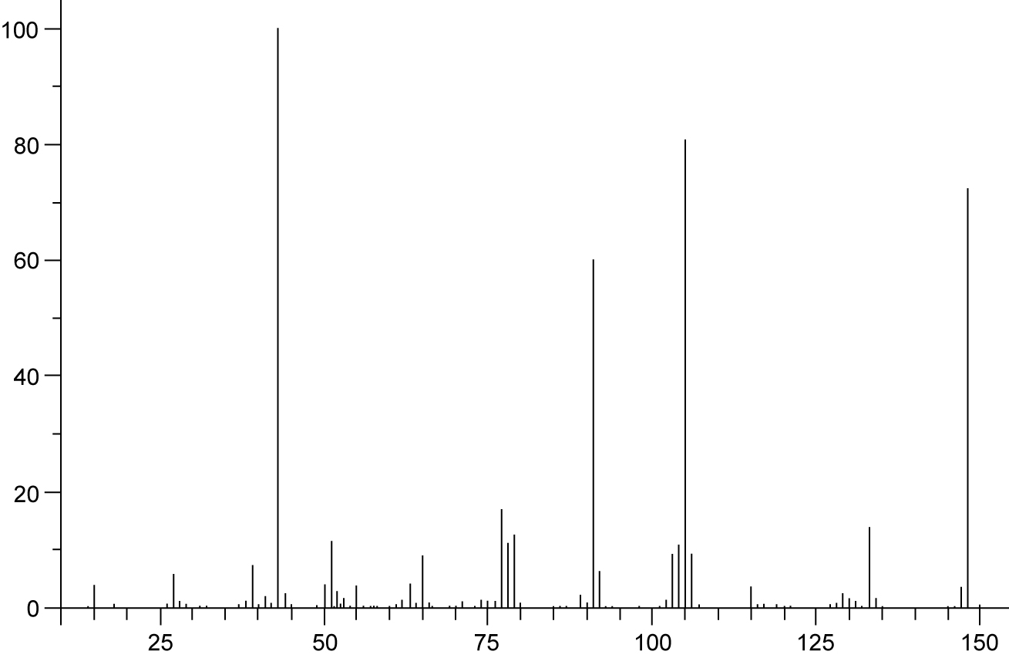
相對豐度(%)
質量電荷比

特徵紅外吸收波數域 (伸展式)

鍵合 | 化合物類別 | 波數域/ cm⁻¹
C=C  C=O  C≡C  C−N  O−H  C−H  O−H  N−H | 烯  醛、酮、羧酸及其衍生物  炔  腈  帶「氫鍵」的酸  烷、烯及芳烴  帶「氫鍵」的醇及酚  胺 | 1610 至 1680  1680 至 1800  2070 至 2250  2200 至 2280  2500 至 3300  2840 至 3095  3230 至 3670  3350 至 3500

(i) 測定化合物Z的實驗式。

(ii) 透過詮釋質譜，測定化合物Z的分子質量。

(iii) 透過詮釋質譜和紅外光譜，推斷化合物Z的可能結構。

(11分)

試卷完

